台北市中山區中山國民小學101學年度第二學期教學計畫
適用年級 | 科目 | 版本 | 設計者
一年級 | 生活 | 翰林版 | 一年級教師
教學目標 | (一)經過漫長的寒假，回到學校又是一個新學期的開始，兒童格外盼望能夠再與同學一起遊戲、一起學習。由新學期的開始，讓兒童探索學期中所期待的各種學習活動、打掃工作、教室布置活動及家長日等活動，讓兒童能學習到互助合作的精神。  (二)利用感官的看、聽、聞、摸，到公園或校園觀察花、草、樹木生長的情形、小動物的活動，以及氣候的改變，來感受春天的氣息。  (三)透過「觀察」、「製作」、「音樂欣賞」、「表演」、「歌唱」等活動，加深對春天的探索和認識，進而培養好奇心、主動探索及觀察等能力。  (四)透過「舞動春天」表演活動，與同學一起裝扮表演，增進兒童間的情誼。  (五)從生活經驗分享出發，透過打電話的角色扮演和遊戲，了解電話的功能，並學習正確的打電話和接電話。  (六)透過製作緊急聯絡卡的活動中，能夠更深刻的體驗生活上使用電話的相關知能，並讓兒童知道遇到特殊的狀況，可以打電話尋求協助。  (七)能知道除了電話之外，還有其他的傳話方式，並能學會正確的使用家用電話及公用電話。  (八)本單元希望每個兒童能藉由經驗分享及體驗活動，深入的認識家人，了解每位家人的特質與需求。  (九)「家庭」是一切生活的開始，「家族成員」更是兒童最親近的人。雖然現代的家庭不一定都是完整的，然而，「家」仍然可以是溫暖的。本單元希望兒童藉由經驗的分享，體驗多樣化的家庭活動，享受家的溫暖。  (十)透過觀察，了解影子是伴隨著光所產生，並且會隨著物體的形態而有所不同。  (十一)藉著各種不同的活動進行，體驗有趣的影子遊戲，讓兒童了解到許多隨手可得，隨處可見的事物都可以為生活帶來樂趣。  (十二)透過影子造形秀的製作與表演，感受創作與藝術表演的樂趣。  (十三)經由演出影子造形秀的準備工作，讓兒童了解到分工合作的要領，並發現到團結力量大的道理。  (十四)製作自己的水上玩具，並透過遊戲探索玩具與水之間的關係。  (十五)透過經驗分享與討論活動探索缺水之苦與解決之道，並在生活中力行相關的省水措施。
教學原則 | (一)能讓兒童喜愛：具有劇情的畫面；具有故事的內容；能擴大視野的插圖。  (二)有助於進行具體性的活動，獲得充實感和信心：具有豐富的遊戲及表現活動；是觀察、飼養、栽培、製作等活動的最佳手冊。  (三)提供進行活動的方法，方便兒童、老師選擇：配合各種不同個性兒童的需要，提供多樣的活動型態；配合城鄉差異，提供一些替代活動。  (四)配合重大議題，以擴大經驗：環境教育的對應；生涯發展教育的對應；家政教育的對應；資訊教育的對應；人權教育的對應；兩性教育的對應。
教材內容 | 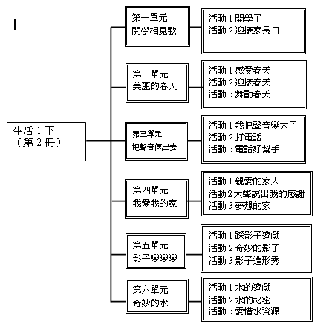
教學要求 | 1.輔導學童養成課前預習、上課專注及課後複習的好習慣  2.輔導學童上課務必帶齊課本、習作和交代的物品  3.輔導學童有搜尋資料的能力及閱讀延伸教材的習慣
評量項度比例 | 1.作業表現30﹪(學習單和習作的平均成績)  2.上課表現20﹪(包含學習態度、上課發表和實物操作)  3.美勞作品30﹪(繪畫與勞作作品的平均成績)  4.音樂成績20﹪(拍念節奏、演唱歌曲和表現肢體律動的平均成績)
評量具體目標 | 1.能分辨節奏長短，聽唱歌曲，同時表現肢體律動。  2.能依主題，運用材料工具進行創作，並能欣賞他人的作品。  3.能用自己的方式記錄下春天天氣的變化，並和同學分享自己的發現  4.能探索生活中把聲音放大並傳到遠方的例子。  5.透過發表與創作感受與家人間互動的快樂。  6.能從遊戲中察覺影子和太陽分別位在物體的兩邊。  7.透過經驗分享與討論，探索生活中用水的經驗，發現水的各種用途
家長配合事項 | (1)請提醒貴子弟上課務必帶齊課本、習作和交代的物品  (2)請指導貴子弟養成課前預習、課後複習的好習慣  (3)請督導貴子弟按時繳交作業，若因故遲交，務必儘快補交  (4)請指導貴子弟養成閱讀的習慣，能每天有固定的閱讀時間  (5)請家長多陪同貴子弟學習，以了解其能力與課業上的需要，甚而培養其思辨能力
其他

